- 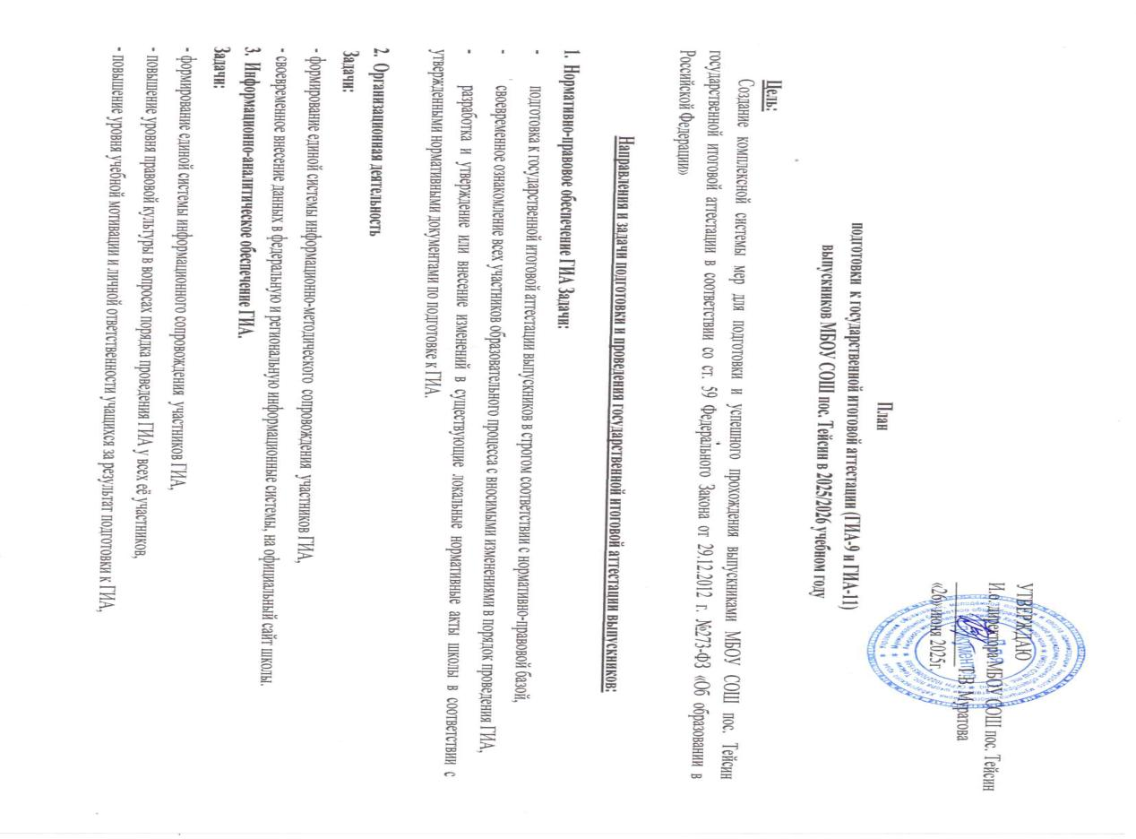выявление и распространение положительного опыта работы по подготовке к ГИА, а также своевременная коррекция работы с учетом выявленных недостатков;

4. Организационно-технологическое обеспечение ГИА. Задача:
- формирование у выпускников предметной и психологической готовности к прохождению государственной итоговой аттестации, навыка заполнения бланков в результате участия в тренировочных мероприятиях;
- повышение учебной мотивации выпускников при подготовке к ГИА;
- диагностирование и коррекция пробелов в знаниях обучающихся, мониторинг западающих тем, организация повторения и систематизации изученного материала;
- выполнение учащимися, педагогическим коллективом и администрацией школы единых требований при оформлении документации по вопросам ГИА; - обеспечение единства урочной и внеурочной деятельности выпускников при подготовке к ГИА.

5. Организационно-методическое обеспечение ГИА.
- формирование единой системы информационно-методического сопровождения ГИА выпускников;
- оказание учителям-предметникам и классным руководителям методической помощи в организации подготовки выпускников к ГИА,
- организация обучения и информационно-методического сопровождения организаторов, технических специалистов, лаборантов ЕГЭ, ОГЭ и ГВЭ, лиц, сопровождающих выпускников к месту проведения ГИА,
- организация обучения и информационно-методического сопровождения общественных наблюдателей из числа родителей (законных представителей) учащихся предвыпускных классов.

6. Деятельность по психологическому сопровождению участников ГИА.
Задачи:
- формирование системы психолого-педагогического сопровождения выпускников и их родителей (законных представителей);
- организация психологического сопровождения общественных наблюдателей из числа родителей (законных представителей) учащихся предвыпускных классов,
- оказание учителям-предметникам и классным руководителям психологической помощи в организации подготовки выпускников к ГИА,
- организация психологического сопровождения организаторов и технических специалистов ЕГЭ, ОГЭ и ГВЭ, лиц, сопровождающих выпускников к месту проведения ГИА.

- Нормативно-правовое обеспечение ГИА

№ | Мероприятия | Сроки реализации | Ответственные исполнители | Планируемый результат
1. | Ознакомление всех участников образовательного процесса: учащихся, их родителей (законных представителей), учителей, с нормативно-правовыми актами, регулирующими порядок проведения государственной итоговой аттестации. | Сентябрь, март | Зам. директора по УВР,  классные руководители  9 и 11 классов | Повысить правовую культуру в вопросах порядка проведения ГИА у всех участников образовательного процесса.
2. | Ознакомление всех участников образовательного процесса с нормативно-правовыми актами, регулирующими порядок поступления в учебные заведения среднего и высшего профессионального образования. | Октябрь | Зам. директора по УВР,  классные руководители  9 и 11 классов | Повысить правовую культуру в вопросах порядка приема в учебные заведения среднего и высшего профессионального образования у всех участников образовательного процесса
3. | Разработка и утверждение или внесение изменений в существующие локальные нормативные акты школы в соответствии с утвержденными нормативными документами по подготовке к ГИА | В течение года (в случае внесения изменений) | Директор, зам. директора по УВР | Привести локальные нормативные акты школы в соответствие с федеральными, региональными и муниципальными нормативными документами по подготовке к ГИА
4. | Ознакомление всех участников образовательного процесса с изменениями, вносимыми в нормативно-правовые акты, регулирующие порядок проведения государственной итоговой аттестации. | В течение года (в случае внесения изменений) | Зам. директора по УВР, классные руководители 9,11 классов, учителя-предметники | Повысить правовую культуру в вопросах порядка проведения ГИА у всех участников образовательного процесса

- Организационная деятельность.
№ | Мероприятия | Сроки исполнения | Ответственные исполнители | Планируемый результат
1 | Обеспечение соблюдения режима информационной безопасности в рамках подготовки и проведения ГИА | В течение года | Зам. директора по УВР, тех. специалист | Сформировать единую систему информационно-методического сопровождения ГИА выпускников, отвечающую требованиям информационной безопасности
2. | Обновление информации на сайте школы в разделе «Государственная итоговая аттестация выпускников» | В течение года | Зам. директора по УВР, тех. специалист | Сформировать единую систему информационно-методического сопровождения ГИА выпускников, повысить доступность информации о нормативно-правовой базе ГИА, процедуре и сроках проведения, подачи апелляций
3. | Оформление информационного стенда в вестибюле школы для выпускников и их родителей с материалами по итоговому сочинению | Октябрь | Зам. директора по УВР, тех. специалист | Сформировать единую систему информационно-методического сопровождения ГИА выпускников, повысить доступность информации о нормативно-правовой базе ГИА
4. | Внесение персональных данных выпускников в РИС-2025 | Ноябрь | Зам. директора по УВР | Включение в региональную информационную систему сведений о выпускниках 11 класса
5. | Внесение персональных данных выпускников в РИС-2025 | Декабрь | Зам. директора по УВР | Включение в региональную информационную систему сведений о выпускниках 9 классов
6. | Оформление информационных уголков с демоверсиями КИМов и советами по подготовке к ГИА | Декабрь, январь | Зам. директора по УВР учителя-предметники, | Сформировать единую систему информационно-методического сопровождения ГИА выпускников
7. | Корректировка данных в РИС на основании заявлений выпускников | Февраль | Зам. директора по УВР | Включение в региональную информационную систему информации о выбранных ОГЭ или ГВЭ выпускниками 9 классов
8. | Оформление информационного стенда в вестибюле школы для выпускников и их родителей с советами психолога по подготовке к ГИА, расписанием ГИА и консультационных занятий | В течение года | Педагог-психолог | Сформировать единую систему информационно-методического и психолого-педагогического сопровождения ГИА выпускников

- Информационно-аналитическое обеспечение ГИА
№ |  | Мероприятия | Сроки реализации | Ответственные исполнители | Планируемый результат
1. |  | Участие в вебинарах по вопросам подготовки и проведения ГИА, её особенностях в новом учебном году | В течение года | Зам. директора по УВР, учителя-предметники | Повысить правовую культуру и осведомлённость педагогов в вопросах порядка проведения ГИА и особенностях структуры КИМов, повысить мотивацию педагогов при подготовке учащихся к ГИА
2. |  | Родительские собрания 9 и 11 классов «Цели и задачи государственной итоговой аттестации. Нормативно-правовая база и порядок проведения ГИА» | Сентябрь | Зам.директора по УВР, кл.руководители  9 и 11 классов | Повысить правовую культуру в вопросах порядка проведения ГИА у выпускников, родителей/законных представителей.. Повысить учебную мотивацию и личную ответственность за результат подготовки к ГИА.
3. |  | Совещание при заместителе директора «Подготовка к государственной итоговой аттестации по обязательным предметам» | Декабрь | Зам. директора по УВР, учителя-предметники | Проанализировать уровень работы учителей по организации подготовки учащихся 9 и 11 классов к ГИА, выявить и распространить положительный опыт, скорректировать работу с учетом выявленных недостатков
4. | Ученические собрания 8 и 10 классов «Цели и задачи государственной итоговой аттестации» |  | Май | Зам. директора по УВР, кл.руководители  8 и 10 классов | Повысить правовую культуру в вопросах порядка проведения ГИА родителей (законных представителей) учащихся предвыпускных классов.
5. | Проведение статистического анализа и подготовка информационно-аналитических материалов по итогам ГИА в 9 и 11 классах |  | Июнь | Зам. директора по УВР | Выявить проблемы и положительный опыт подготовки и проведения ГИА для составления плана работы на новый учебный год

- Организационно-технологическое обеспечение ГИА.

№ | Мероприятия | Сроки реализации | Ответственные исполнители | Планируемый результат
1. | Анкетирование учащихся 9 и 11 классов «Предварительный выбор предметов для прохождения ГИА» | Сентябрь | Классные руководители | Определить потребности учащихся в дополнительных консультационных занятиях с целью подготовки к ГИА.
2. | Выявление «группы риска». | Сентябрь | Учителя-предметники 9 и 11 классов | Реализовать дифференцированный и личностно-ориентированный подходы при подготовке к ГИА. Спланировать и реализовать работу по предупреждению неуспеваемости
3. | Организация консультационных занятий по русскому языку и математике, предметам по выбору | Сентябрь-июнь | Учителя-предметники 9 и 11 классов | Организовать и проводить индивидуальную и коллективную работу по коррекции знаний, предупреждению неуспеваемости, решению типовых заданий ГИА.  Проинформировать учащихся о структуре КИМов, кодификаторе содержания и спецификации, критериях оценивания экзаменационной работы.
4. | Малый педсовет по предупреждению неуспеваемости учащихся 9,11 классов | Один раз в четверть | Зам. директора по УВР, классные руководители  9 и 11 классов, учителя-предметники | Проинформировать родителей (законных представителей) о сроках проведения работы по ликвидации академической задолженности неуспевающими обучающимися.
6. | Тренировочное итоговое сочинение (изложение) для учащихся 11 класса | Октябрь | Зам. директора по УВР, учитель-предметник, | Определить уровень подготовки учащихся к написанию итогового сочинения (изло жения), выявить проблемы, организовать индивидуальную и коллективную работу по коррекции знаний и навыков учащихся.

7. | Тренировочное итоговое собеседование по русскому языку для учащихся 9 классов | Декабрь | Зам. директора по УВР, учитель-предметник, экзаменаторысобеседники, эксперты | Определить уровень подготовки учащихся к итоговому устному собеседованию, выявить проблемы, организовать индивидуальную и коллективную работу по коррекции знаний и навыков учащихся.
8. | Проведение итогового сочинения (изложения) для учащихся 11 класса | Декабрь,  (при необходимости: февраль, май) | Заместитель директора .. организаторы, классный руководитель 11 класса | Определить первичный допуск к государственной итоговой аттестации учащихся 11-х классов
9. | Тестирование по математике и русскому языку в 9-х классах по технологии ОГЭ, проводимое школой | Декабрь, январь | Зам. директора по УВР, учителя-предметники, организаторы | Определить уровень подготовки учащихся к ОГЭ по русскому языку и математике, выявить западающие темы и пробелы в знаниях учащихся, организовать индивидуальную и коллективную работу по коррекции знаний. Психологически подготовить учащихся

10. | Проведение итогового собеседования по русскому языку для учащихся 9 классов | Февраль,  (при необходимости: март, май) | Зам. директора по УВР, организаторы, классный руководитель 9 класса | Определить первичный допуск к государственной итоговой аттестации учащихся 9 классов
11. | Педагогический совет «О допуске выпускников 9 и 11 классов к государственной итоговой аттестации» | Май | Зам. директора по УВР, классные руководители  9 и 11 классов, учителя-предметники | Определить допуск к государственной итоговой аттестации выпускников 9 и 11 классов. Проинформировать родителей (законных представителей) о допуске к государственной итоговой аттестации выпускников 9 и 11 классов.
12. | Участие выпускников 9 и 11 классов в ГИА в соответствии с утвержденным расписанием. | Май-июнь | Зам. директора по УВР,  классные руководители  9 и 11 классов, сопровождающие, организаторы ОГЭ, ЕГЭ | Определить уровень усвоения основных образовательных программ основного общего и среднего общего образования для решения вопроса о выдаче документов об образовании
13. | Участие общественных наблюдателей в проведении государственной итоговой аттестации выпускников | Май-июнь | Зам. директора по УВР, | Выполнение обязанностей общественными наблюдателями в соответствии с нормативно-правовыми документами ГИА

- Организационно-методическое обеспечение ГИА.
№ | Мероприятия | Сроки реализации | Ответственные исполнители | Планируемый результат
1. | Участие в качестве слушателя во Всероссийских и межрегиональных совещаниях, научно-практических конференциях, обучающих семинарах, вебинарах | В течение года | Зам. директора по УВР, педагоги школы | Повысить правовую культуру педагогов, их осведомлённость в вопросах порядка проведения ГИА
2. | Участие в качестве слушателя в региональных и муниципальных обучающих семинарах, вебинарах, практических занятиях, онлайн-конференциях | В течение года | Зам. директора по УВР, педагоги школы | Повысить правовую культуру педагогов, их осведомлённость в вопросах порядка проведения ГИА
3. | Индивидуальные консультации для учащихся по вопросам подготовки и порядка проведения ГИА | В течение года | Педагоги школы | Повысить правовую культуру учащихся в вопросах порядка проведения ГИА
4. | Индивидуальные консультации для родителей (законных представителей) учащихся по вопросам подготовки и порядка проведения ГИА | В течение года | Классные руководители 9,11 классов | Повысить правовую культуру родителей (законных представителей) учащихся в вопросах порядка проведения ГИА
5. | Консультирование учащихся по заполнению бланков ЕГЭ и ОГЭ, тренировка заполнения бланков | В течение года | Зам. директора по УВР организаторы ЕГЭ и ОГЭ | Повысить осведомленность учащихся о правилах заполнения бланков, выработать навык правильного заполнения машиночитаемых бланков.
6. | Ознакомление учителей-предметников с изменениями, вносимыми в КИМы, с демоверсиями, спецификацией и кодификатором экзаменационной работы (ЕГЭ, ОГЭ) | Декабрь- февраль | Зам. директора по УВР, учителя-предметники | Повысить осведомленность учителей-предметников о структуре, типовых заданиях и изменениях вносимых в экзаменационные работы
7. | Практическое занятие с организаторами ОГЭ по проведению ГИА. Ознакомление с нормативно-правовой базой ГИА, инструктаж организаторов ЕГЭ и ОГЭ, лиц, сопровождающих выпускников, лаборантов и технических специалистов | Январь-март | Зам. директора по УВР, руководители ППЭ, организаторы | Повысить осведомленность организаторов ОГЭ о правилах заполнения бланков, об особых отметках при удалении участника ГИА с экзамена, о типичных ошибках при заполнении бланков, осведомленности о процедуре проведения ГИА организаторов ЕГЭ, ОГЭ, лиц, сопровождающих выпускников, лаборантов и технических специалистов
8. | Ознакомление с нормативно-правовой базой ГИА и обучение общественных наблюдателей | Ноябрь-май | Зам. директора по УВР | Подготовить общественных наблюдателей к выполнению их обязанностей при проведении ГИА

- Деятельность по психологическому сопровождение участников ГИА.
№ | Мероприятия | Сроки реализаци | Ответственные исполнители | Планируемый результат
1. | Участие в районных семинарах по организации психологического сопровождения участников ГИА | В течение года | Педагог-психолог | Сформировать единую систему психологического сопровождения участников ГИА
2. | Индивидуальные консультации для учащихся, психологические тренинги (по запросам учащихся). | В течение года | Педагог-психолог | Организовать психологическое сопровождение выпускников, повысить их психологическую готовность к ГИА
3. | Индивидуальные консультации для родителей (законных представителей) учащихся (по запросам родителей выпускников) | В течение года | Педагог-психолог | Организовать психологическое сопровождение родителей (законных представителей) выпускников
4. | Индивидуальные консультации психолога (по заявкам учителей), тренинги | В течение года | Педагог-психолог | Организовать психолого-педагогическое сопровождение учителей в вопросах ГИА
5. | Семинар для организаторов ЕГЭ и ОГЭ «Создание комфортных психологических условий на экзамене» | Март | Педагог-психолог | Организовать психолого-педагогическое сопровождение организаторов ГИА
6. | Родительские собрания 9 и 11 классов «Подготовка к ГИА - советы психолога» | Май | Педагог-психолог, классные руководители 9 и 11 классов | Познакомить родителей с приемами снижения тревожности и борьбы со стрессом, правильным режимом дня и питания в период подготовки учащихся к экзаменам.

- Контрольная деятельность
№ | Мероприятия | Сроки реализации | Ответственные исполнители | Планируемый результат
1. | Стартовые административные контрольные работы, тесты по всем предметам учебного плана, кроме тех предметов, изучение которых началось в данном учебном году | Сентябрь | Зам. директора по УВР, учителя-предметники  9 и 11 классов | Определить уровень подготовки учащихся, выявить западающие темы и пробелы в знаниях учащихся, организовать индивидуальную и коллективную работу по коррекции знаний.
2. | Тематический контроль «Подготовка к государственной итоговой аттестации по предметам по выбору учащихся» | Декабрь | Зам. директора по УВР, учителя-предметники  9 и 11 классов | Проанализировать уровень работы учителей-предметников по организации подготовки учащихся 9 и 11 классов к ГИА (предметы по выбору – на основе анкетирования учащихся), выявить и распространить положительный опыт, скорректировать работу с учетом выявленных недостатков
3. | Тематический контроль «Информационное сопровождение государственной итоговой аттестации» | Март | Зам. директора по УВР, руководитель МО классных руководителей | Проанализировать уровень работы классных руководителей по информационному сопровождению ГИА, выявить и распространить положительный опыт, скорректировать работу с учетом выявленных недостатков, выявить и распространить положительный опыт, скорректировать работу с учетом выявленных недостатков
4. | Повторный тематический контроль «Подготовка к государственной итоговой аттестации (обязательные предметы и предметы по выбору)» | Апрель | Зам. директора по УВР, учителя-предметники  9 и 11 классов | Проанализировать уровень работы учителей-предметников по организации подготовки учащихся 9 и 11 классов к ГИА (обязательные предметы и предметы по выбору – на основе заявлений учащихся), сравнить с уровнем готовности выпускников к ГИА (по результатам пробных экзаменов и диагностик), скорректировать работу с учетом выявленных недостатков, распространить положительный опыт.
5. | Промежуточная аттестация в 8,10-х классах в формате ОГЭ и ЕГЭ по русскому языку и математике | Май | Учителя-предметники | Определить уровень подготовки учащихся, повысить учебную мотивацию и психологически подготовить учащихся предвыпускных классов к прохождению ГИА

